Занятие по математике «По дороге с цифрами»
Программное содержание: Закрепление у детей знание цифр. Продолжать учить составлять и решать математические задачи, записывать решение задач, читать запись. Закрепить умение соотносить количество предметов с числом. Продолжить умение соотносить количество предметов с числом. Продолжать учить детей измерять линейкой, записывать результаты измерений. Учить решать логическую задачу на анализ и синтез, устанавливать связи и отношения. Продолжать учить ориентироваться в тетради в клетку.
Материал: счетный материал; зрительный материал; цветные и простой карандаши, линейка (на каждого ребенка), игрушка зайчик, тетради в клетку, 7 конвертов с заданиями по цветам радуги.
Ход занятия
Математический диктант (покажи цифру, которая больше 4 на 1; покажи цифру, которая находится между 8 и 10 и т.д).
Вдруг раздается стук в дверь и приходит в гости зайка, который приносит 7 конвертов (красный, оранжевый, желтый, зеленый, голубой, синий, фиолетовый). Нужно разложить конверты по порядку, как цвета у радуги (в конвертах задания).
1 задание (в красном конверте): Угадай, на чем к нам добрался зайчик. Соедини точки по цифрам (получится корабль). (см. рисунок 1)
2 задание (в оранжевом конверте): Решение задач (см. рисунок 2)
- На цветке сидели 4 бабочки. 3 бабочки улетели. Сколько бабочек осталось на цветке?
Записать решение задачи (4-3=1)
- 1 букашка ползает по листку. А 3 букашки на земле. Сколько всего букашек?
Записать решение задачи (1+3=4)
3 задание (в желтом конверте): придумай свою задачу и выложи решение на доске (по корабли, про морковки).
Физкультминутка: «Живые цифры»
На столе у детей лежат карточки с цифрами. Дети берут их и выходят на середину группы. По сигналу воспитателя дети ходят в рассыпную, а по другому сигналу строятся по порядку, у кого какая цифра.
4 задание (зеленый конверт): Сосчитай и запиши, сколько цветов в каждой корзинке.
5 задание (голубой конверт):
1. Измерь линейкой дорожку от зайчика до дома и запиши в квадрат.
2. Измерь дорожку от зайчика до елки, запиши в квадрат.
- Куда зайчик может дойти быстрей и почему? (см. рисунок 3).
Физкультминутка: «Сосчитай и выполни»
1. Сколько точек видишь в круге
Столько раз поднимешь руки.
2. Сколько елочек зеленых
Столько выполнишь наклонов
3. Мы присядем столько раз
Сколько яблочек у нас.
4. Столько раз сейчас подпрыгнешь
Сколько бабочек увидишь.
5. Столько ножкой ты притопнешь
Сколько хлопну я в ладоши.
6 задание (синий конверт): Раскрась на картинке справа предмет, который составлен из нарисованных слева геометрических фигур.
7 задание (Фиолетовый конверт): Графический диктант в тетради в клетку «Зайчик). (см. рисунок 4).

В конце занятия воспитатель хвалит детей и предлагает вспомнить, чем они занимались на занятии. И предлагает поиграть с зайчиком.

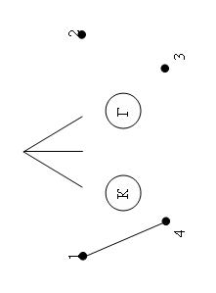
Рисунок №1

Рисунок № 2







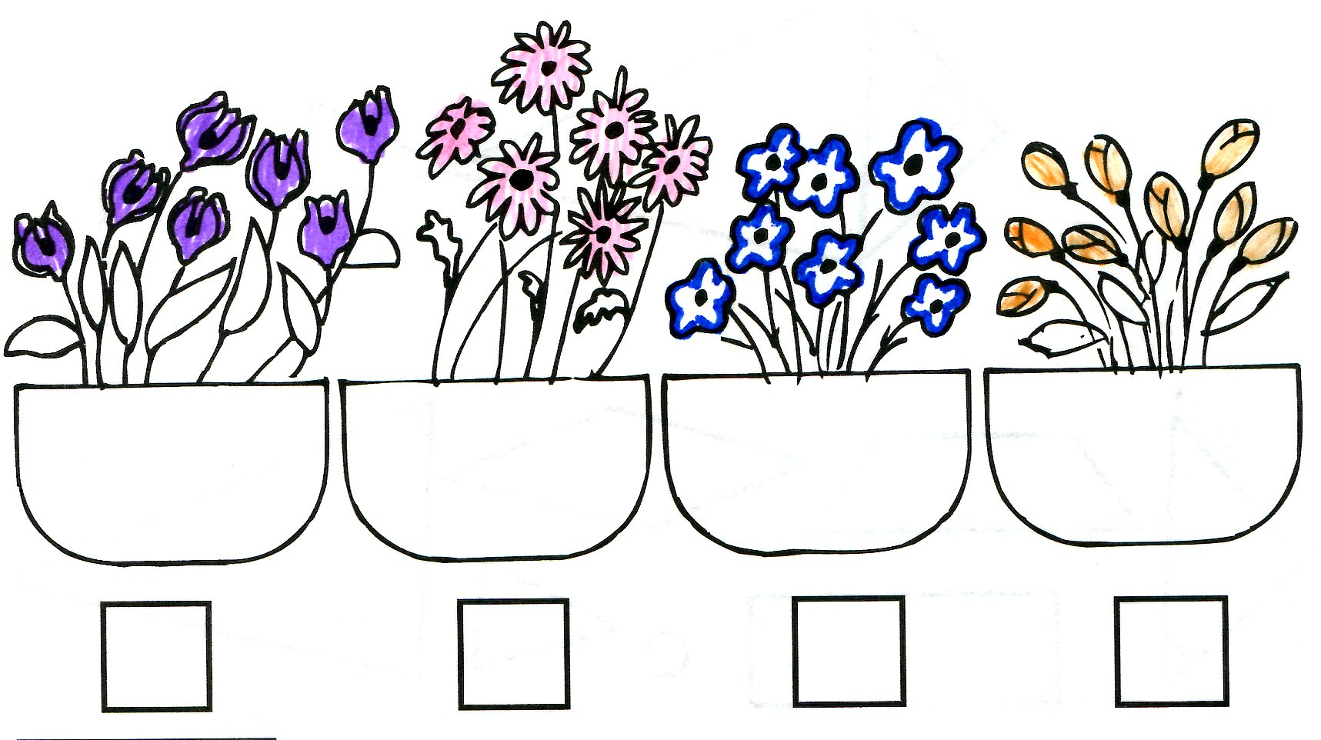

Рисунок № 3

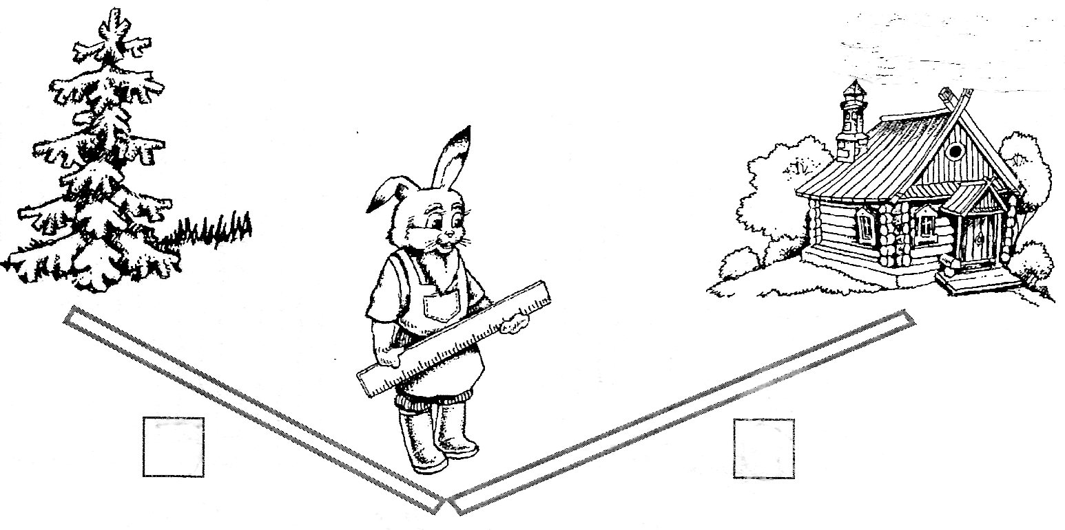

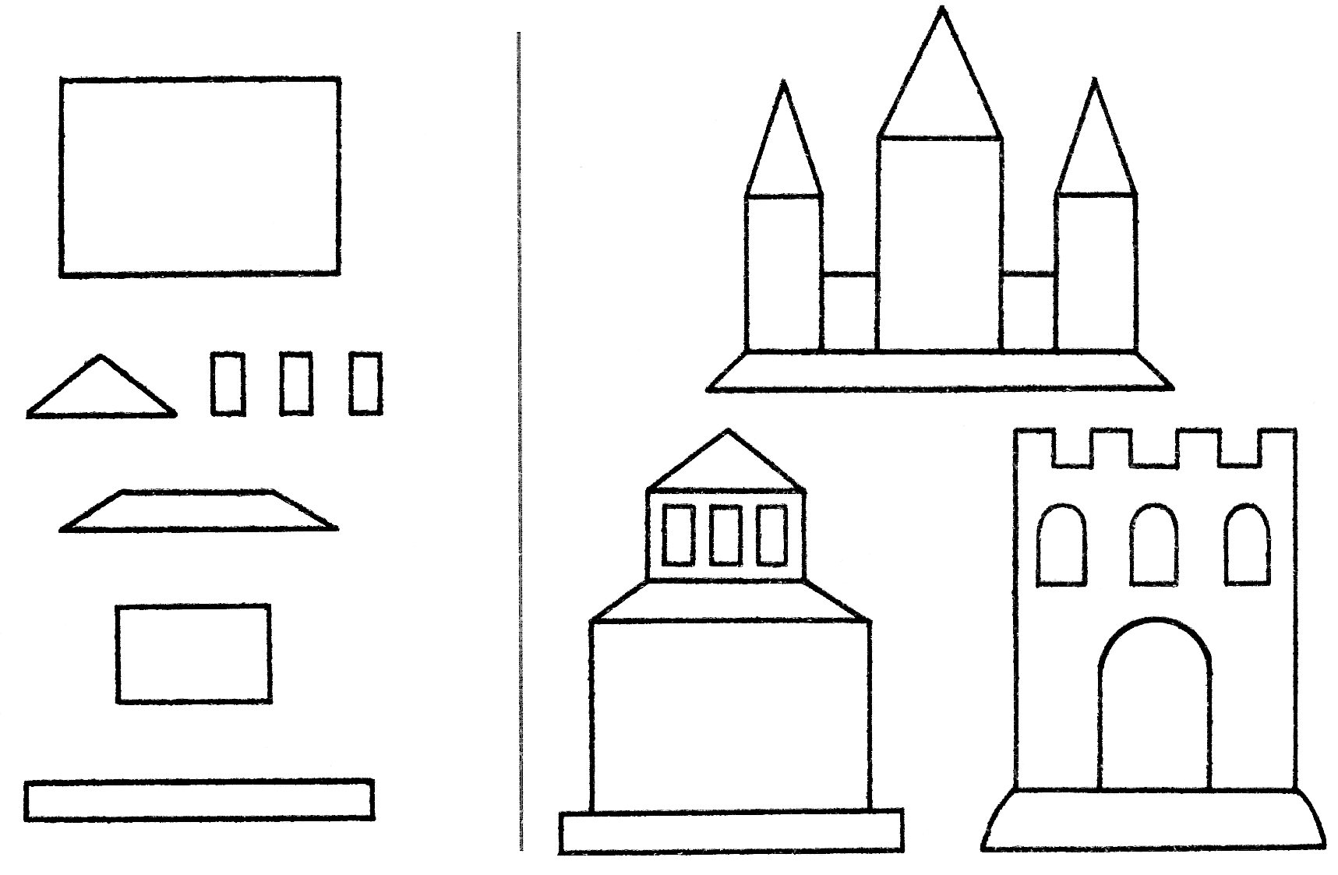

Рисунок № 4
